Муниципальное специальное (коррекционное) образовательное учреждение для обучающихся (воспитанников) с ограниченными возможностями здоровья специальная (коррекционная) общеобразовательная школа VII вида №47

426063 г. Ижевск, ул. Володарского, 52, тел.: 66-58-50

УСТАВ
Детской Общественной Организации
«Школьное государство «ЗДРАВ и Я»
МСКОУ № 47 VII вида г. Ижевска

Директор: Лапина Г.Н.
Зам.директора по ВР: Елганова А.В.

Ижевск 2010

УСТАВ
Детской Общественной Организации
«Школьного государства «ЗДРАВ и Я»
МСКОУ №47 VII вида г.Ижевска

Общие положения:
1. Школьное государство «ЗДРАВ и Я» - это общественное, самоуправляемое объединение, созданное с участием детей и взрослых, с целью организации познавательной и досуговой деятельности.
2. «ЗДРАВ и Я» организует свою деятельность на основе данного Устава и Устава школы.
3. Школьное государство «ЗДРАВ и Я» стремится сделать жизнь интересной и увлекательной, доброй и справедливой.
4. Направления деятельности государства определяются ежегодно на Конференции.
5. В состав детского объединения входят жители:
- Области «Здоровячков» (1-4 классы)
- Области «Крепышей» (5-9 классы)
В каждой области – здоровые города (классы)
6. Символами школьного государства «ЗДРАВ и Я» являются:
· Эмблема (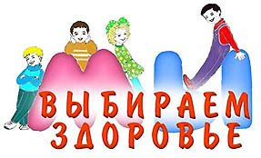)
· Девиз «В здоровом теле – здоровый дух!»
7. Символы здорового города:
· Эмблема города
· Девиз
8. Законы школьного государства «ЗДРАВиЯ»:
• единство слова и дела;
• дружба и товарищество;
• честь и совесть;
• забота и милосердие.
9. Заповеди школьного государства «ЗДРАВиЯ»:
1. Учись и трудись добросовестно.
2. Люби и охраняй окружающий мир.
3. Заботься о своем здоровье, пой, танцуй и играй.
4. Помогай слабым, обездоленным, старикам, ветеранам.

Цели и задачи
1. Цель: учить себя, учиться у других и развивать свои лучшие качества в общественной и досуговой деятельности.
2. Задачи:
· научиться быть организатором и исполнителем творческих и трудовых дел;
· овладевать навыками самопознания, самовоспитания, самодисциплины;
· проявлять заботу о тех, кто нуждается в помощи;
· изучать и сохранять природу родного края;
· заниматься укреплением и сохранением здоровья.

Права и обязанности:
1. Членом школьного государства «ЗДРАВ и Я» может стать любой детский коллектив, действующий в школе и признающий данный Устав, цели и задачи организации с 1 по 9 класс.
2. В детском объединении могут создаваться творческие группы, соответствующие основным направлениям деятельности школьного государства.
3. Жители школьного государства «ЗДРАВ и Я» имеют право:
· на создание индивидуальных (коллективных) символов и атрибутов;
· на защиту со стороны школьного государства;
· выбор творческого направления;
· на участие в органах самоуправления;
· на выражение своего мнения.
4. Все члены школьного государства «ЗДРАВ и Я» следуют основным законам:
· закон дружбы и партнерства;
· закон уважения и понимания;
· закон справедливости и объективности;
· закон творчества и инициативы;
· закон слова и дела.
5. Жители школьного государства «ЗДРАВ и Я» обязаны:
· действовать в соответствии с настоящим Уставом и Уставом МСКОУ №47;
· заботиться о жителях школьного государства;
· следовать основным законам, поставленной цели, задачам и традициям;
- бережно относиться к символам и атрибутам своего государства и своего города.
Структура школьного государства «ЗДРАВ и Я»
1. Основой является класс – здоровый город.
2. Город и его жители на добровольной основе принимают участие в общих делах школьного государства «ЗДРАВиЯ».

Поощрения и наказания
1. Члены организации поощряются за достижения в учебе и спорте, за общественную работу. Вид поощрения и порядок его присуждения определяется на Совете старшеклассников.

2. Члены организации могут быть наказаны за нарушения Устава школы. К ним могут быть применены следующие меры: выговор или замечание; лишение права участвовать в общих делах.

Структура самоуправления школьного государства «ЗДРАВ и Я»
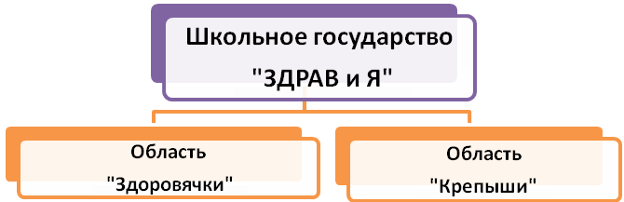

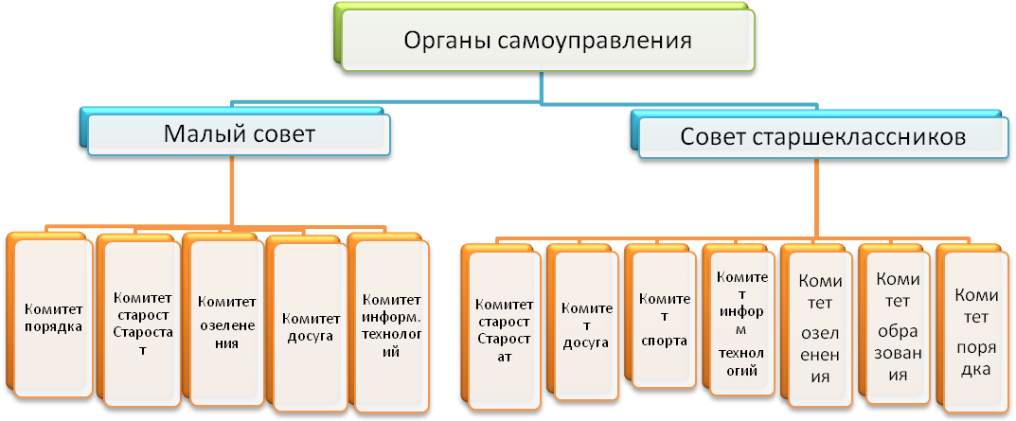

- Высший орган управления детской общественной организации «Школьное государство «ЗДРАВ и Я».
1.1. Высшим органом управления детской общественной организацией является общешкольное ученическое собрание.
1.2. Общешкольное ученическое собрание формируется из активов 2 -9 классов.
1.3. Общешкольное ученическое собрание призвано оказывать помощь в организации самоуправления и самоуправления в школе, осуществлять социальную защиту, отстаивать права учащихся.
1.4. Общешкольное ученическое собрание проводится два раза в год: в начале года установочная, в конце - итоговая.
1.5. Компетенции общешкольного ученического собрания:
- принятие локальных актов, положений;
- принятие устава детской общественной организации «Школьное государство «ЗДРАВ и Я»;
- обсуждение внесения изменений и дополнений в Устав ДОО «ЗДРАВ и Я»;
- заслушивание итогового отчета о деятельности Совета старшеклассников;
- утверждение ежегодной программы деятельности ДОО «ЗДРАВ и Я»;
- утверждение состава Совета старшеклассников;
1.6. Общим голосованием на общешкольном ученическом собрании проходят выборы председателя и секретаря собрания.
1.7. Председатель общешкольного ученического собрания проводит собрание, зачитывает регламент, выступает по вопросам и зачитывает решения собрания.
1.8. Секретарь общешкольного ученического собрания отвечает за документацию и ведет протоколы каждого общешкольного ученического собрания.
1.9. Участники образовательного процесса, входящие в состав общешкольного собрания, имеют право выходить с предложениями по улучшению и организации учебно - воспитательного процесса на администрацию школы.
1.10. Решения общешкольного ученического собрания рассматриваются администрацией школы для окончательного утверждения.
1.11. Представители классов на общешкольном ученическом собрании доносят до учащихся своих классов решения собрания и обсуждавшиеся темы.

- Высший руководящий орган школьного государства «ЗДРАВ и Я»;

  - Высшим руководящим органом детской общественной организации является Малый Совет (1-4 классы) и Совет старшеклассников (5-9 классы)
  - Малый Совет и Совет старшеклассников – выборный коллегиальный орган, который в своей работе основывается на принципах согласия и сотрудничества и руководствуется основными правовыми документами.
  - Компетенции Малого Совета и Совета старшеклассников:
- организация школьно досуга учащихся;
- организация выполнений решений общешкольного ученического собрания;
- координация работы школьное государство «ЗДРАВиЯ»;
- осуществление работы по реализации школьных, районных программ и проектов;
- принятие нормативных актов и документов;
- рассмотрение любых вопросов, связанных с деятельностью ученического самоуправления.
2. 4. Малый Совет состоит из обучающихся 1-5 классов и Совет старшеклассников состоит из учащихся 6-9 классов, являющихся советниками и координирующих работу следующих советов:
- комитет мэров;
- комитет досуга;
- комитет СМИ.
2.5. Выборы Малого Совета и Совета старшеклассников проводятся ежегодно в начале учебного года на советах школьников и состав Малого Совета, Совета старшеклассников утверждается на общешкольном ученическом собрании.
2.6. Членами Малого Совета могут быть выбраны обучающиеся 1-4 классов, членами Совета старшеклассников могут быть выбраны учащиеся 5-9 классов, имеющие желание работать в Совете, быть в центре школьной жизни.
2.7. Заседания Малого совета и Совета старшеклассников проходят один раз в месяц.
2.8. Главой школьного ученического самоуправления является Президент. Выборы Президента проводятся ежегодно в соответствии с Положением о выборах Президента Совета старшеклассников.
2.9. Президент Совета старшеклассников:
- координирует работу Совета старшеклассников;
- представляет интересы учащихся перед администрацией школы;
- проводит заседания Совета старшеклассников;
- следит за выполнением решений общешкольного ученического собрания и Совета старшеклассников.
2.10. Секретарь Совета старшеклассников отвечает за документацию и ведет протоколы каждого заседания Совета старшеклассников.
2.11. Членами Малого Совета и Совета старшеклассников не могут быть учащиеся, не подчиняющиеся Уставу школа, не выполняющие правила поведения.
2.12. Члены Малого Совета и Совета старшеклассников за систематические непосещения заседаний и невыполнения, возложенных на них обязанностей общим голосованием могут быть исключены из Малого Совета и Совета старшеклассников.

- Исполнительные органы школьного государства «ЗДРАВ и Я»;

3.1.Исполнительными органами школьного государства «ЗДРАВ и Я» являются ученические комитеты.
3.2. В ученические комитеты входят представители каждого комитета 2-9 классов (минимум один).
3.3. Каждый ученический комитет имеет свои функции:
3.3.1 Комитет мэров:
- выполнение Устава школы
- участие в работе с «Группой риска».
- соблюдение правопорядка в школе
3.3.2. Комитет досуга:
- организация, проведение и участие в культурно-массовых мероприятиях;
- организация различных конкурсов, вечеров отдыха, тематических вечеров и классных часов;
- проведение фестиваля классных уголков;
- организация и участие в школьном конкурсе «Лучший класс года» и других промежуточных конкурсах.
3.3.3. Комитет средств массовой информации:
- проведение конкурсов рисунков и плакатов;
- выпуск школьной газеты «Здравствуйте»;
-оформление класса, школы;
- объявления.
3.4. Каждый ученический комитет обязан:
- доносить всю поступающую информацию до своих классных коллективов;
- организовывать работу согласно функциям;
- координировать работу классных органов самоуправления;
- отчитываться о проделанной работе на Малом Совете и Совете старшеклассников (по приглашению).
3.5. Заседания ученических комитетов проходят по мере необходимости и проводятся советником Совета старшеклассников.
3. 6. За каждым комитетом закреплен педагог-консультант, который помогает учащимся координировать свою работу.

Программа деятельности
детской общественной организации
«Школьное государство «ЗДРАВ и Я»»
В основу программы положены принципы гуманистической педагогики:
1. Признание индивидуальности, уникальности и своеобразия каждого ребенка.
2. Уважение индивидуальности, уникальности и своеобразия ребенка.
3. Обязательный учет задатков и возможностей каждого ребенка.
4. Уважительные отношения между взрослыми и детьми.
5. Опора в воспитании на национальные особенности.
6. Создание ситуации успеха.
Содержание программы:
Программа предполагает деятельность по следующим основным направлениям:
Программа «Наш путь к здоровью»
Цель: Формирование у учащихся всех возрастов понимания значимости здоровья для собственного самоутверждения.
Программа «Я – гражданин России»
Цель: Воспитание человека – гражданина, способного делать свой жизненный выбор и нести за него ответственность; отстаивать свои интересы, своей семьи, своего народа, государства; формирование уважительного отношения к народам мира, представителям других национальностей, к своей национальности, ее культуре, языку, традициям и обычаям
Программа «Экология и я»
Цель: Организация форм обучения и воспитания, способствующих пониманию обучающимися всеобщей связи и зависимости природных и социальных явлений, зависимости всего живого от деятельности человечества и осознанию роли экологии как междисциплинарной области знаний в решении глобальных проблем современности
Программа «Нравственность и эстетика»
Цель: Воспитание нравственного человека, способного к принятию ответственных решений и к проявлению нравственного поведения в любых жизненных ситуациях, умеющего ценить искусство и культуру своего народ
Программа «Мой интеллект»
Цель: Осознание учащимися значимости развитого интеллекта для будущего личностного самоутверждения и успешного взаимодействия с окружающим миром.
Программа «Труд в моей жизни»
Цель: Приобщение учащихся к общественно- полезному труду, воспитание потребности трудиться.
Программа «Я и ПДД»
Цель: Создание условий для формирования у школьников устойчивых навыков безопасного поведения на улицах и дорогах.
Программа «Я и ППБ»
Цель: Оказание практической помощи в сохранении жизни, здоровья и имущества граждан от пожаров, воспитания навыков по предупреждению пожаров и тушению загораний, а также по оказанию первой помощи пострадавшим.
Программа «Мой досуг»
Цель: наполнить жизнь учащихся интересной, разнообразной творческой деятельностью, развивающей индивидуальные качества личности.

Условия деятельности организации.
1. Деятельность организации возможна лишь тогда, когда дети и подростки видят в ней перспективу интересной жизни, возможность удовлетворения своих разнообразных интересов и потребностей.
2. Организация сотрудничает со всеми, кто проявляет к ней интерес и готов оказать помощь в реализации идей.
3. Ликвидация детской общественной организации осуществляется по решению общешкольного ученического собрания большинством голосов.

ВЫПИСКА ИЗ УСТАВА ШКОЛЫ

Обучающиеся в школе обязаны:
- выполнять Устав школы;
- носить школьную форму;
- добросовестно учиться;
- бережно относиться к имуществу школы;
- уважать честь и достоинство других обучающихся и работников школы;
- выполнять требования работников школы в части, отнесенной Уставом и Правилами внутреннего распорядка к их компетенции.

Другие обязанности обучающихся определяются приказами директора школы.

Учащимся школы запрещается:

- приносить, передавать или использовать табачные изделия, спиртные напитки, оружие, токсичные и наркотические вещества, любые средства и вещества, могущие привести к взрывам и пожарам;
- применять физическую силу для выяснения отношений, запугивания и вымогательства;
- производить любые действия, влекущие за собой опасные последствия для окружающих;
- использование косметических средств;
- ношение украшений.
. По решению совета школы и по согласованию с органами местного самоуправления за совершение противозаконных действий, грубые и неоднократные нарушения Устава школы допускается, как крайняя мера педагогического воздействия, исключение из школы обучающихся, достигших 15-летнего возраста.

КОДЕКС ЧЕСТИ

СТАРШЕКЛАССНИКА

1. Честь – это нравственное достоинство человека, его доблесть и честность, благородство души и чистая совесть.

2. Честь и достоинство – величайшие ценности. Ими измеряется уровень и степень развития личности, ее сила и своеобразие.

3. Честь и достоинство не даются нам от природы, они результат длительного самостроительства и самовоспитания. Хочешь быть человеком Чести – будь им.

4. Человек Чести имеет высокие убеждения и твердые принципы. Он руководствуется идеалами, а не идолами; он не подражает большинству только потому, что оно большинство, а сохраняет среди людей свою индивидуальность.

5. Человек не может жить один, но жить за счет других бесчестно, безнравственно. На несчастье людей своего счастья не построишь.

6. Школа – наш общий дом, объединяющий людей разных возрастов, характеров и судеб. Честь школы складывается из личных достоинств каждого. Дорожи честью школьного братства, как своей собственной.

7. Наши люди почитают святыни Отечества, уважают историю своего народа и своих предков, защищают ценности своего школьного коллектива, укрепляют и развивают свои традиции.

8. Среди людей Чести всегда высоко ценят ум, образованность, интеллигентность. Человек постоянно стремится к знаниям, потому что он человек. Ему нужна гармония ума и чувства, слова и дела.

9. Уровень развития личности хорошо проявляется во взаимоотношениях полов. В нашей школе отношения юношей и девушек регулируются критериями искренности и моральной чистоты, чести и достоинства.

10. Трудные обстоятельства и тяжелые условия не оправдывают дурные поступки и поведение. Порядочным человек в любых обстоятельствах остается человеком Чести.

Социально активная личность старается делать жизнь вокруг себя лучше. Если есть силы и решимость – улучшай жизнь, нет – оставайся, по крайней мере, порядочным человеком.

12. Ничто не обретается так трудно и не теряется так легко, как честь. Береги честь смолоду

ЗАПОВЕДИ УЧЕНИКА

1. Все главное в судьбе человека начинается со школы. Каким ты будешь в школьные годы, таким ты станешь в последующей жизни.

2. Наша школа самая лучшая, потому что она НАША. Жизнь в школе, которую ты не любишь - мука. Постарайся полюбить свою школу.

3. Нас много, и все мы разные – учитывай это, старайся вести себя так, чтобы людям рядом с тобой было хорошо. Относись к ним так, как ты хочешь, чтобы относились к тебе.

4. Школьная жизнь сложна и разнообразна: в ней немало радости, но есть и печали. Учись мужественно переносить неприятности. Не срывай неудачи на товарищах и учителях. Тогда плохое скоро пройдет.

5. Ты постоянно растешь, развиваешься, изменяешься. Помоги себе стать хорошим человеком. Займись самовоспитанием.

6. Хочешь – не хочешь, а учиться надо. Не унижай себя бездельем, не ленись. Лентяям в нашей школе плохо. Учти, что встречают по одежке, а провожают по уму.

7. Если случиться ошибиться, оступиться – не выкручивайся и не ври. Будь честен, прежде всего, перед самим собой.

8. Защищай слабого, приходи на помощь товарищам, не дожидаясь, пока тебя попросят. Вообще стремись жить с пользой для людей и для себя.

9. Дорожи школьным товариществом: оно – на всю жизнь. Не забывай и не предавай школьных друзей. Старайся оставить о себе добрую память. Словом, делом, примером своей жизни приумножай славу родной школы!

